Wo passiert was?

Fast überall auf der Welt gibt es menschliche Nutzung in Form von Landwirtschaft, Tourismus, Fischerei u. ä. Kannst du den vier Regionen zuordnen, auf welche Weisen sie genutzt werden?
Savanne | Wüste
Tropischer Regenwald | Polarraum

Mineralienabbau · Viehzucht · Holzabbau · Eisabbau · Forschungsexpeditionen · Solarenergiegewinnung · Tourismus-Safaris · Kautschukgewinnung · Kamelzucht · Rohstoffabbau · Fischerei · Tourismus-Abenteuertouren · Holzgewinnung · Oasenlandwirtschaft · Energieproduktion durch Windkraft · Getreideanbau · Fruchtanbau · Tourismus-Ökotourismus · Tourismus-Expeditionen · Medizinpflanzenextraktion

Menschliche Nutzung von Naturräumen
Ölbohrung in der Arktis  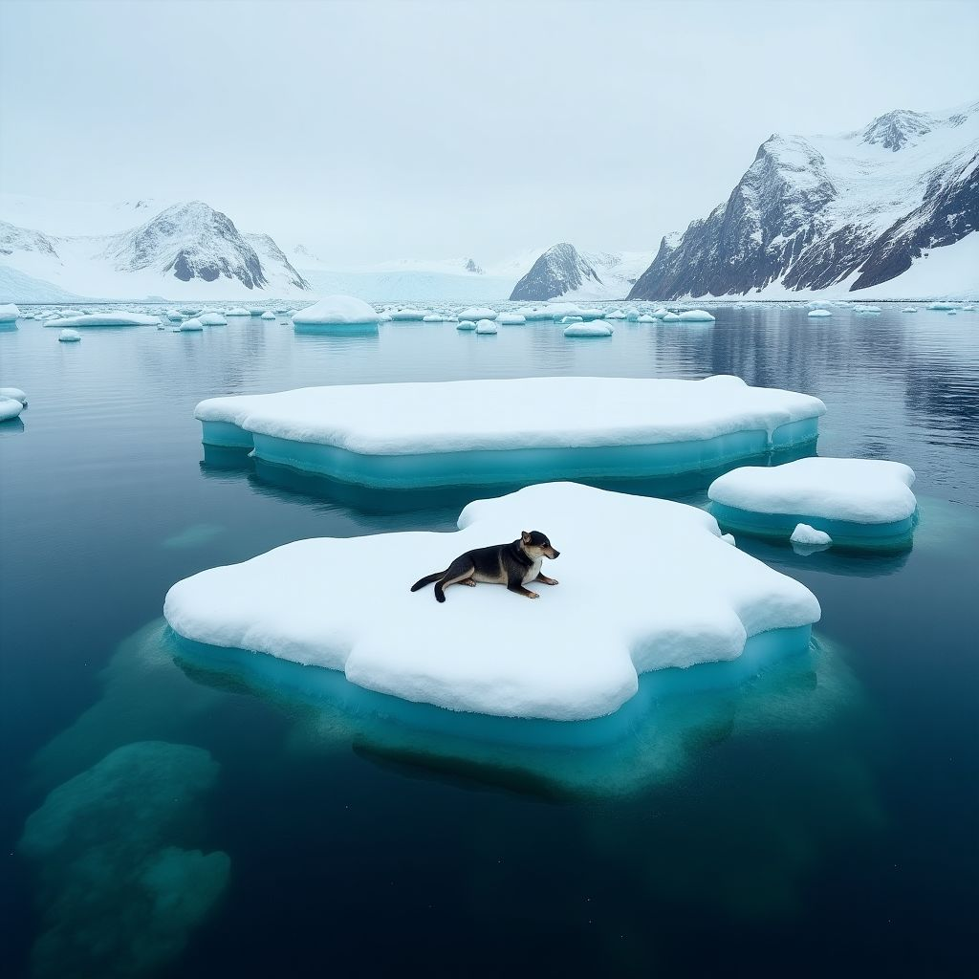  In der Arktis, insbesondere in der Region des Arktischen Nationalen Wildschutzgebiets (ANWR) in Alaska, erfolgt die Ölbohrung oft in einer sehr ausbeuterischen Weise. Unternehmen wie Shell und BP betreiben Offshore-Bohrungen, ohne Rücksicht auf die lokale Umwelt oder die indigenen Gemeinschaften, die dort leben. Die resultierenden Ölverschmutzungen haben verheerende Auswirkungen auf die Tierwelt, einschließlich Eisbären, Robben und Vögel. Die indigene Bevölkerung leidet unter Gesundheitsproblemen und dem Verlust traditioneller Lebensweisen, während die lokale Wirtschaft kurzfristig von Arbeitsplätzen profitiert, jedoch langfristig unter den Umweltschäden leidet.  Ölbohrungen in der Arktis führen zu erheblichen Umweltschäden und gesundheitlichen Problemen für die indigene Bevölkerung, während kurzfristige wirtschaftliche Vorteile durch langfristige ökologische und soziale Kosten ausgeglichen werden. | Tourismus in Grönland  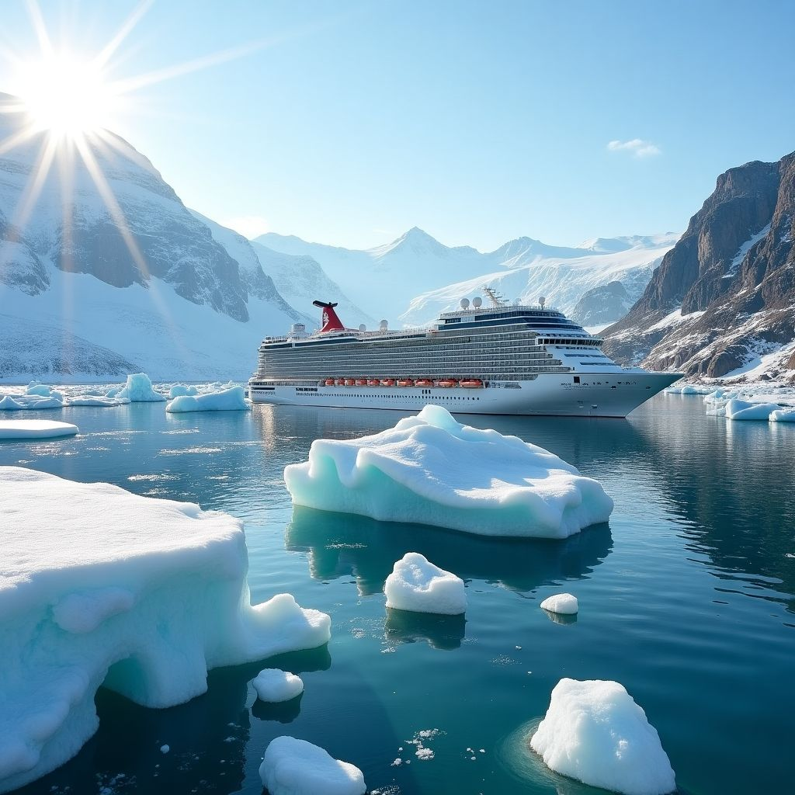  In Grönland hat der Tourismus in den letzten Jahren stark zugenommen. Tourismusunternehmen bieten Kreuzfahrten und geführte Touren an, die oft nur begrenzte Rücksicht auf die fragile Umwelt nehmen. Während einige Maßnahmen zum Schutz der Natur ergriffen werden, wie z.B. die Begrenzung der Besucherzahlen in bestimmten Gebieten, führen der Bau von großen Hotels und die zunehmende Besucherzahl zu Umweltbelastungen und einem Anstieg des CO2-Ausstoßes. Die lokale Bevölkerung profitiert wirtschaftlich durch Arbeitsplätze und Einkommen, jedoch werden traditionelle Lebensweisen und die natürliche Umgebung beeinträchtigt.  Der Tourismus in Grönland bringt wirtschaftliche Vorteile für die lokale Bevölkerung, verursacht jedoch Umweltbelastungen und schadet traditionellen Lebensweisen. | Nachhaltige Fischerei in Norwegen  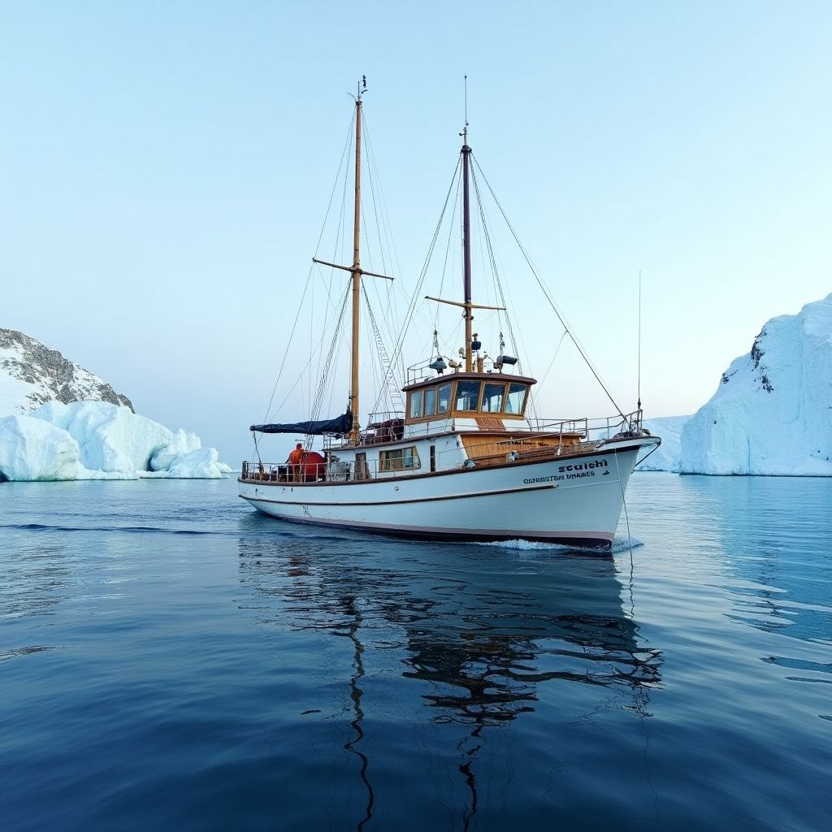  In Norwegen wird die Fischerei in der Arktisregion zunehmend nachhaltig betrieben. Kleine Fischereibetriebe setzen auf umweltfreundliche Fangmethoden und bewirtschaften ihre Bestände verantwortungsbewusst. Dies schließt den Einsatz von selektiven Fanggeräten und die Einhaltung von Fangquoten ein, um die Fischbestände nicht zu überlasten. Die lokale Wirtschaft profitiert von einem stabilen Fischereisektor, während die Natur weitgehend intakt bleibt und die Fischbestände gesund sind. Die Menschen in der Region können ihre traditionellen Lebensweisen beibehalten und gleichzeitig von den wirtschaftlichen Vorteilen profitieren.  Nachhaltige Fischerei in Norwegen unterstützt die lokale Wirtschaft und schützt gleichzeitig die natürliche Umwelt und die traditionellen Lebensweisen der Bevölkerung.

Nachhaltige Nutzung

Lies dir die Infotexten zur verschiedenartigen Nutzung von Naturräumen durch und fülle die Tabelle aus: Welche Nachteile ergeben sich aus einer nicht-nachhaltigen Nutzung? Welche Möglichkeiten fallen dir ein, um die Nutzung zu verbessern?

Nachteile nicht-nachhaltiger Nutzung | Verbesserungsvorschläge

Reflektiere: Ist es notwendig, dass Naturräume nachhaltig genutzt werden? Welche Gefahren drohen langfristig, wenn nicht auf nachhaltige Nutzung umgestellt wird?
___________________________________________________________________
___________________________________________________________________
___________________________________________________________________

